中华人民共和国农业农村部 发布
中华人民共和国国家卫生和计划生育委员会

××××-××-××实施
××××-××-××发布

贮存马铃薯品质评价技术规范
Technical specification for quality evaluation of stored potato
（送审稿）

NY/T ××××—××××
NY

中华人民共和国农业行业标准

ICS 67.120.01
CCS X 22

目 次
前 言 3
1 范围 4
2 规范性引用文件 4
3 术语和定义 4
4 一般规定 5
5 评价指标 5
6 评价方法 6
7 结果表述 7

前 言
本文件按照GB/T 1.1—2020《标准化工作导则 第1部分：标准化文件的结构和起草规则》的规则起草。
请注意本文件某些内容可能涉及专利，本文件的发布机构不承担识别这些专利的责任。
本文件由农业农村部市场与信息化司提出。
本文件由农业农村部冷链物流标准化技术委员会归口。
本文件起草单位：农业农村部规划设计研究院、北京市农林科学院农产品加工与食品营养研究所、甘肃省农科院农产品加工研究所、贵阳学院、甘肃亚盛薯业集团有限责任公司。
本文件主要起草人：孙洁、刘帮迪、左进华、王希卓、周新群、田甲春、王瑞、田维娜、孙静、张宗雄、王谦。

贮存马铃薯品质评价技术规范

1 范围
本文件规定了马铃薯收获后，在储藏期及出库时商品性状的评价指标、检验方法。
本文件适用于鲜食和加工用马铃薯贮存品质评价。

2 规范性引用文件
下列文件中的内容通过文中的规范性引用而构成本文件必不可少的条款。其中，注日期的引用文件，仅该日期对应的版本适用于本文件，不注日期的引用文件，其最新版本（包括所有的修改单）适用于本文件。
GB 5009.7 食品安全国家标准 食品中还原糖的测定
GB 5009.9 食品安全国家标准 食品中淀粉的测定
GB/T 8855 新鲜水果和蔬菜 取样方法
GB/T 13868 感官分析 建立感官分析实验室的一般导则
GB/T 31784 马铃薯商品薯分级与检验规程
GB/T 51124 马铃薯贮藏设施设计规范

3 术语和定义
下列术语和定义适用于本文件。

3.1

马铃薯贮存品质 storage quality of potatoes
马铃薯在储藏期及出库时的性状和品质，包括外观、切面性状及品质性状的保持和改变。外观、切面性状主要指标为发芽、青皮、腐烂、皱缩和变色；品质性状主要指标为还原糖、淀粉、干物质含量。

3.2

青皮 green potato
因光照引起的马铃薯薯皮和薯块变绿。

3.3

皱缩 shrink
马铃薯因失水导致的表皮发软、收缩而形成小脊、小凸起或细沟。

3.4

熟制感官 cooked taste
主要指该品种马铃薯熟制后应有的风味和质地。熟制后异常风味主要为马铃薯腐败变质、受冻等有关的非正常风味；熟制后质地指咀嚼熟制马铃薯过程中口腔的颗粒感、弹性感受和疏松性。按照GB/T 13868相关规定进行评价。

4 一般规定

4.1 评价主体
一般为马铃薯种植合作社、家庭农场、流通企业、加工企业等各类经营主体。各类主体可根据各自的生产需求，全部或部分使用本文件中的规定对贮存马铃薯品质进行评价。

4.2 评价操作要求
4.2.1 评价采用科学的统计方法进行比较，不得伪造、编造数据、结果和检验报告。
4.2.2 感官评价操作按照GB/T 13868要求执行。

4.3 储藏条件和要求
4.3.1 待评价的马铃薯应储藏在机械冷库、通风库、储藏窖等专业储藏设施内。
4.3.2 马铃薯的储藏方式和环境条件应符合GB/T 51124的规定。
4.3.3 贮存马铃薯应经过分级、清选、愈伤等预处理，经检验符合GB/T 31784规定的合格马铃薯方可入贮和评价。

4.4 评价频次
4.4.1 评价频次可按照生产经营需要自行确定。
4.4.2 评价用于马铃薯储期日常管理时，储藏初期和后期频次宜为每周1次，储藏中期宜为每2周～4周1次。

5 评价指标

5.1 基本要求
5.1.1 待评马铃薯可分为鲜食型和加工型；加工型马铃薯分为原薯加工型、薯片加工型、薯条加工型、全粉加工型和淀粉加工型；不同用途的马铃薯可采用不同指标进行贮存品质评价。
5.1.2 原薯加工型与鲜食型马铃薯评价项目为发芽、青皮、腐烂、皱缩、变色、异常风味和熟制感官。
5.1.3 薯片加工型、薯条加工型马铃薯评价项目为发芽、青皮、腐烂、皱缩、变色、干物质含量和还原糖含量。
5.1.4 全粉加工型马铃薯评价项目为发芽、青皮、腐烂、变色、还原糖、干物质含量。
5.1.5 淀粉加工型马铃薯评价项目为发芽、青皮、腐烂、淀粉含量。

5.2 马铃薯贮存品质评价指标
见表1。

表1 贮存马铃薯品质评价指标

评价项目 |  | 一等 | 二等 | 三等 | 等外
发芽/% |  | 0 | ＜1 | ＜3 | ≥3
青皮/% |  | ＜1 | ＜3 | ＜5 | ≥5
腐烂率/% |  | ＜1 | ＜2 | ＜3 | ≥3
皱缩程度 |  | 无皱缩 | 轻度皱缩 | 中度皱缩 | 严重皱缩
变色/% |  | 0 | 轻度变色≤10  无中度变色 | 轻度变色≤30  中度变色≤10  严重变色≤5 | 严重变色＞5中度变色≥30
干物质含量/% | 薯片加工型 | 21～24 | 20～21 | 19～20 | ＜19
 | 薯条加工型 | 21～23 | 20～21 | 18.5～20 | ＜18.5
 | 全粉加工型 | ≥21 | ≥19 | ≥16 | ＜16
淀粉含量/% |  | ≥16 | ≥13 | ≥10 | ＜10
还原糖含量/% |  | ≤0.15 | ≤0.2 | ≤0.25 | ＞0.25
熟制口感 |  | 无异味，沙质口感明显，咀嚼性好 | 无异味，沙质口感明显，咀嚼性一般 | 轻度异味，沙质口感不明显，咀嚼性差 | 有异味，无沙质口感，咀嚼性差

6 评价方法

6.1 通用原则
本文件所列检验方法首选国标方法，没有国标方法的，除参照本文件所列方法进行判定外，还可根据经营主体的检测能力 使用相应的先进仪器和方法进行测定。

6.2 取样
6.2.1 按GB/T 8855 的规定执行。
6.2.2 抽检的马铃薯要从批量存储的不同位置和不同高度层次进行随机取样。
6.2.3 有包装的马铃薯取样，按GB/T 31784 的规定执行。

6.3 检测方法
6.3.1 青皮、发芽、腐烂率和干物质含量的检测方法和计算公式，按GB/T 31784的规定执行。
6.3.2 淀粉含量的检测方法和计算公式，按GB 5009.9的规定执行。
6.3.3 还原糖含量的测定方法，按GB 5009.7的规定执行。
6.3.4 皱缩程度用目测法检测。待测样品中随机抽取50个马铃薯进行检验，每个测试样品批次重复三次检验。具体表现见附录A。
6.3.5 变色程度用纵切目测法或色差计检测。待测样品中随机抽取50个马铃薯，切开后即时检验，每个测试样品批次重复三次检验。具体表现见附录A。按公式（1）计算质量百分率

$W=\frac{n}{m}×100$…………………………………………（1）
式中：
W——变色样品质量百分率，单位为%；
n——变色样品的质量，单位为克（g）
m——抽检样品总质量，单位为克（g）；
6.3.6 熟制口感使用感官评价法。待测样品中随机选取马铃薯30个，清洗后切分成5 cm×5 cm×5 cm的块状，沸水汽蒸15 min后盛放在白磁碟或者白色一次性纸盘里，根据品尝结果对熟化后异常风味、质地进行评价。

7 结果表述
7.1.1 贮存马铃薯品质评价结果分为一等、二等、三等和等外。
7.1.2 一等薯可长期储藏，注意定期评价；二等薯可短期储藏，应尽快销售或加工；三等薯应立刻出库，一般不用于鲜食；等外薯应禁止销售和加工。

附录A
（资料性）

贮存马铃薯皱缩和内部色变等级
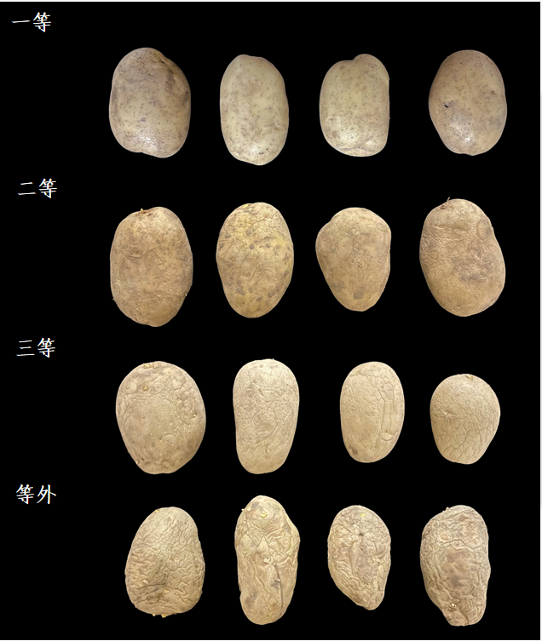
图A1 贮存马铃薯皱缩等级
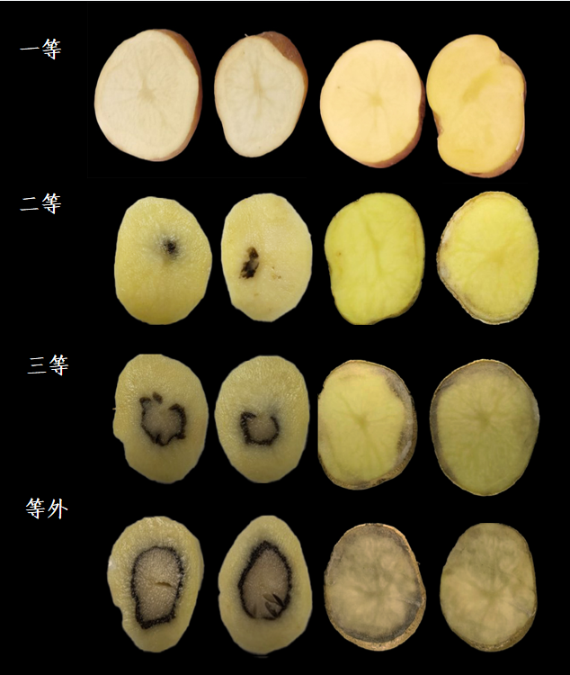
图A2 贮存马铃薯内部变色等级

